1. 服务器contos，安装宝塔
2. 宝塔安装nginx1.2，php7.3/7.4

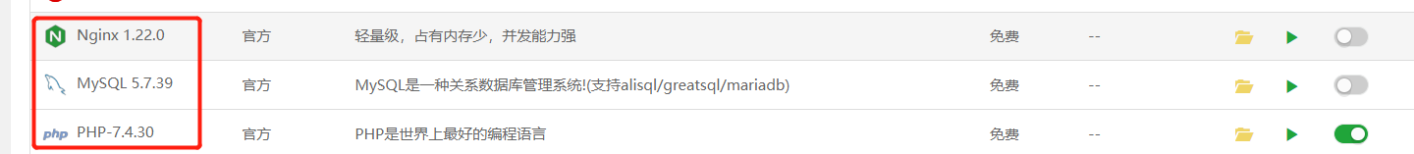

1. PHP安装fileinfo、redis拓展；删除禁用函数putenv、pcntl_alarm、pcntl_signal、symlink

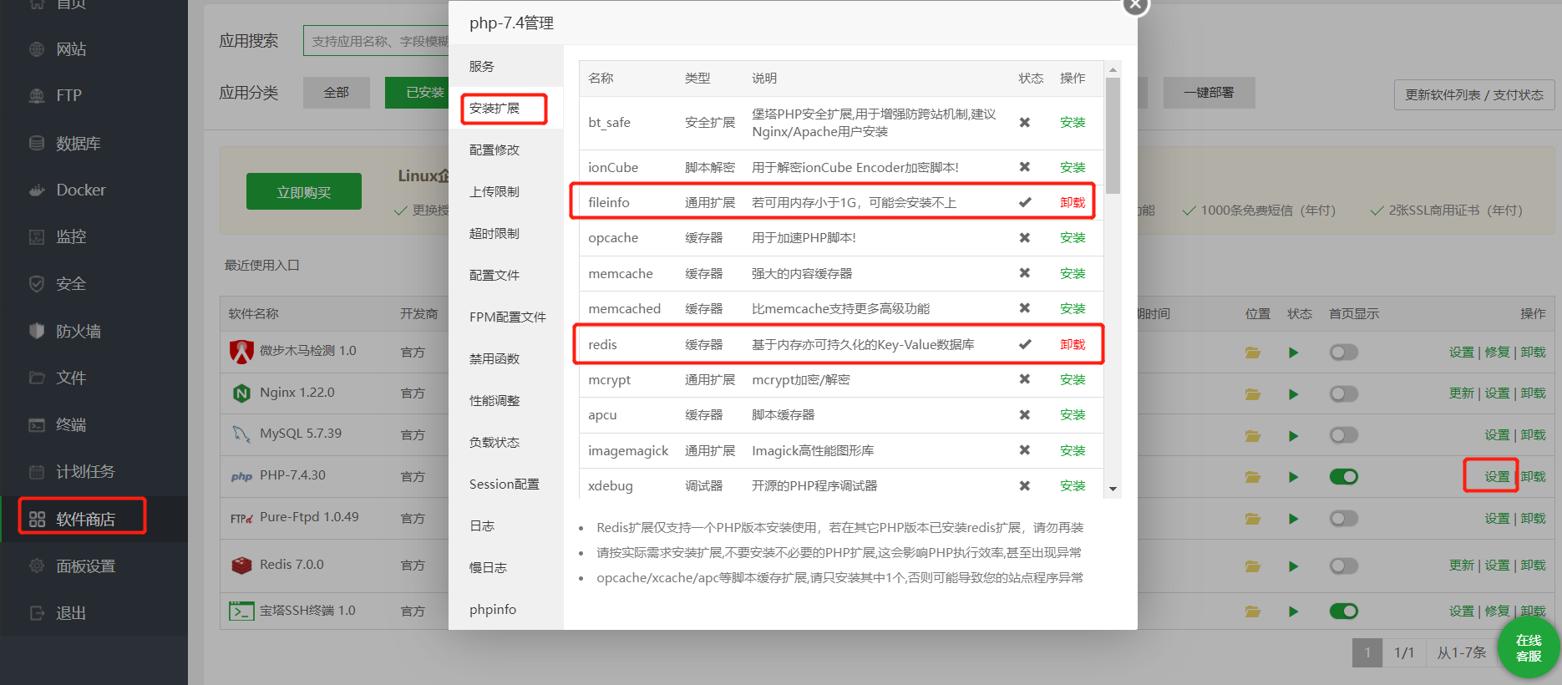

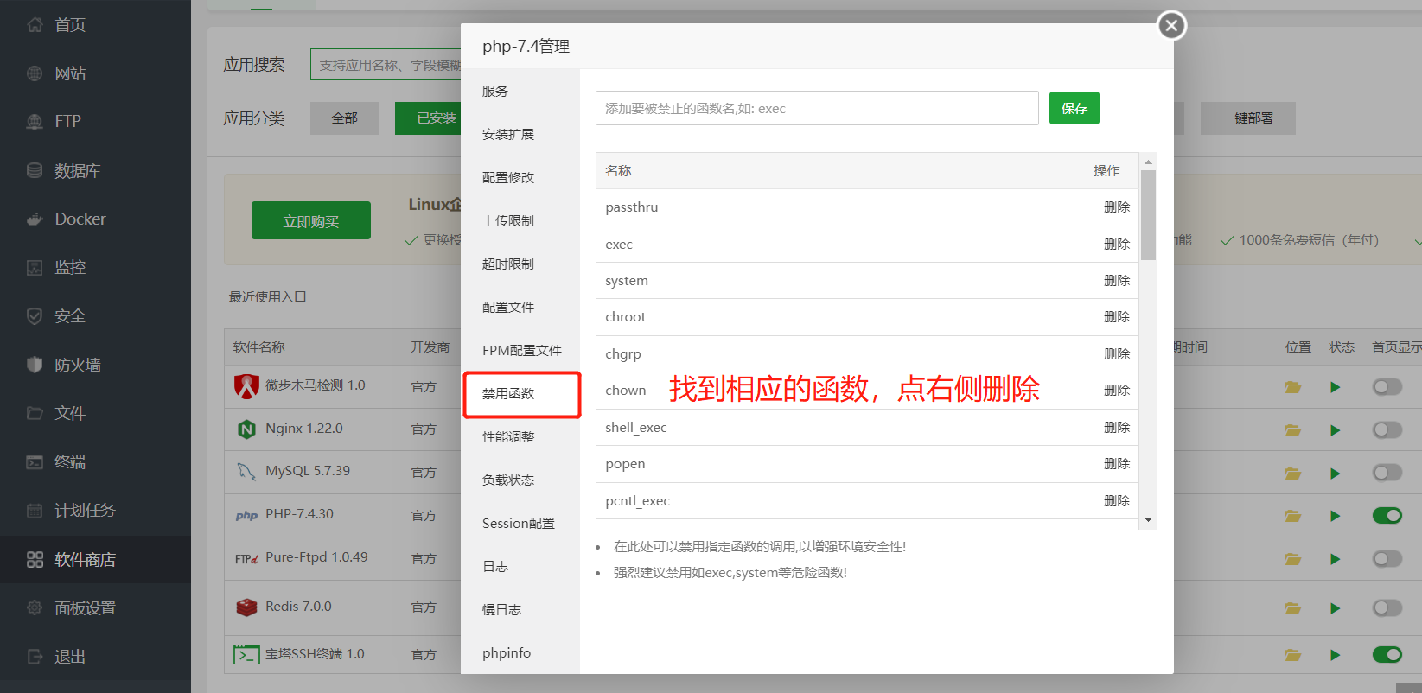

1. 分别创建接口网站和后台网站

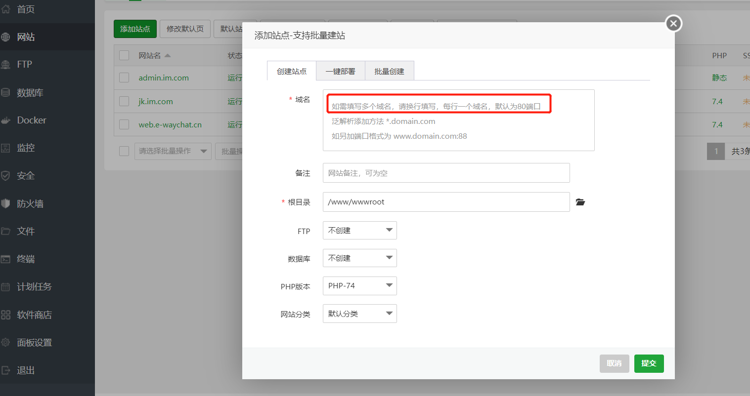

1. 分别进入接口网站和后台网站目录，上传相应源码并解压
2. 接口网站设置运行目录public

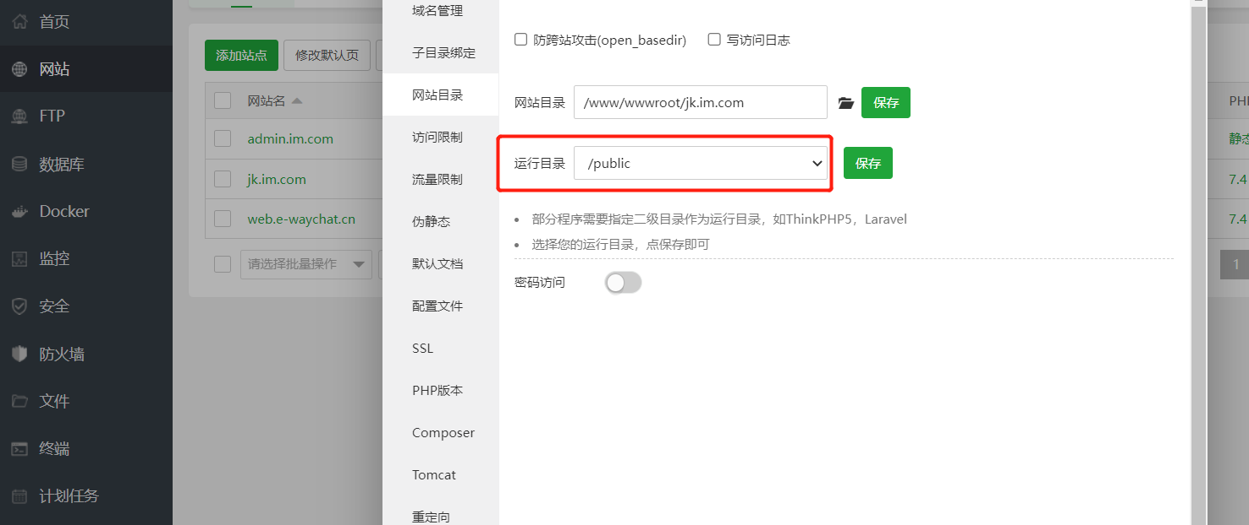

1. 接口网站设置伪静态laravel5

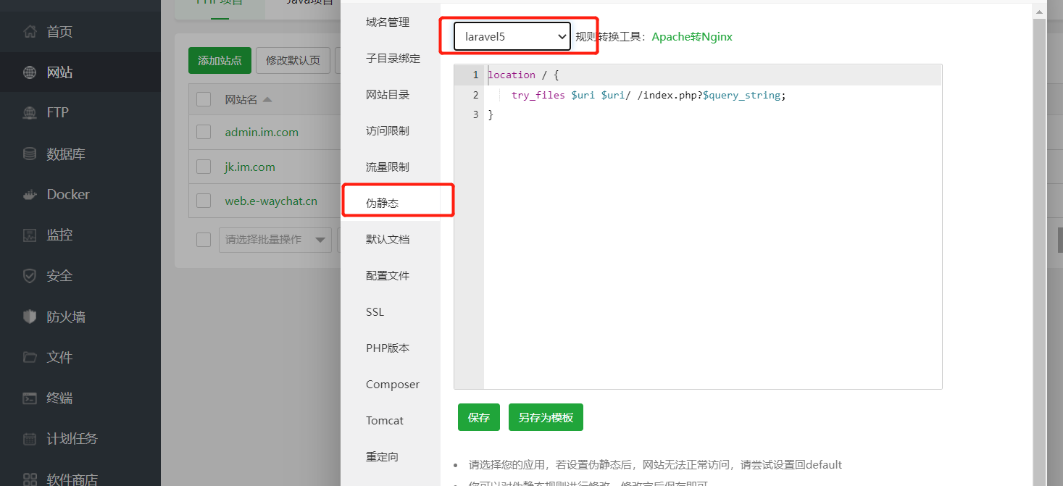

1. 接口网站增加域名：127.0.0.1和网站内网ip+40100端口

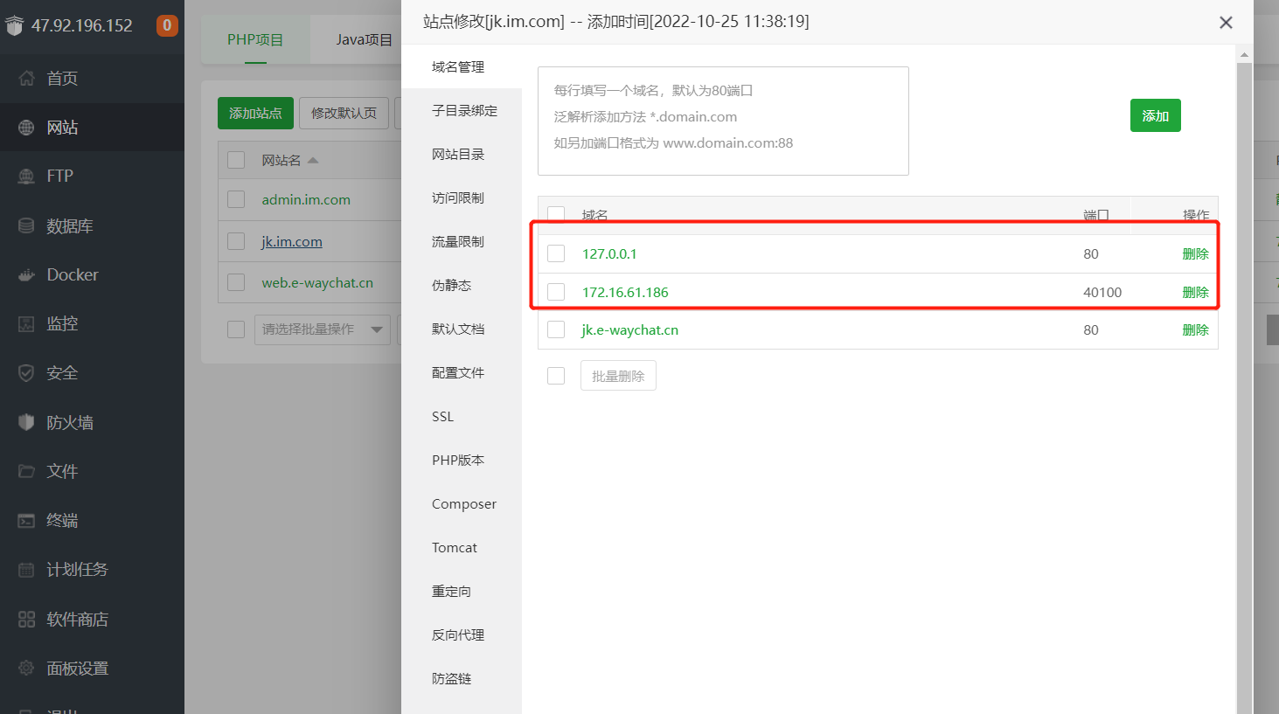

1. 修改接口目录.env文件

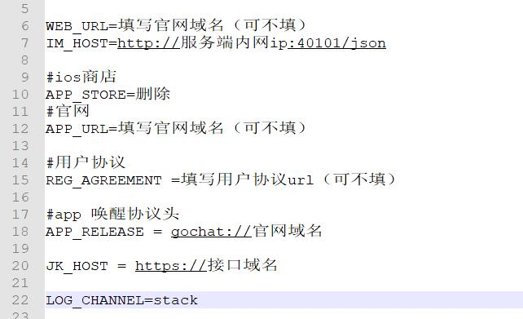

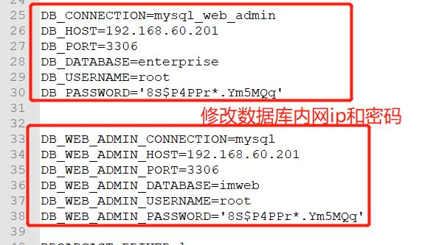

1. 后台网站配置反向代理

location /photo {

proxy_pass http://127.0.0.1;

}

location /api {

proxy_pass http://127.0.0.1;

}

11、后台网站把 #error_page 404 /404.html;修改为

error_page 404 /index.html;

